捕捉变化足迹 抒发鼓舞激情
——文法系“改革开放30周年”主题征文活动圆满结束
12月10日中午12：30，文法系团总支在3#104举行了“改革开放30周年征文”的颁奖仪式。
2008年，改革开放迎来了第30个年头，为了培养团员青年的爱党爱国、爱校荣校的责任感，进一步促进我系各班团支部团日活动向规范化、经常化、深入化方向迈进，文法系团总支筹划开展了“改革开放30周年”主题征文活动。从最初的征文通知，到对征集作文的评选，到获奖者的颁奖，经过了一个多月，参与面广泛、交流度深入、成绩之突出令人鼓舞。
首先，充分发动，积极投稿——文法系团总支影印了通知单发到各班团支部书记手中，要求其在班中做好动员工作，鼓励大家积极投稿。其次，评选公正，稿件质高——稿件由组织委员彭光曦统一收齐，抹去姓名，由系部老师评选。在四十多篇征文中，评出了一等奖一名，二等奖两名，三等奖三名，优秀奖五名。第三，总结经验，更好工作——文法系荣书记对此次活动给与了充分肯定，对活动的开展提出了更高的要求，并对同学们综合素质和能力的发展做了美好的展望。系团总支书记朱丹平老师为获奖的同学颁奖，对以后的工作作了详细的部署。
这次活动吸引了同学们的视线，体现了同学们对国事的关注，抒发了自己对改革开放的理解和对常州乃至中国巨大变化的感叹。身在腾飞中的中国，看着周围的变化，学子们纷纷表示要认真学习，努力将自己打造成祖国需要的建设者。

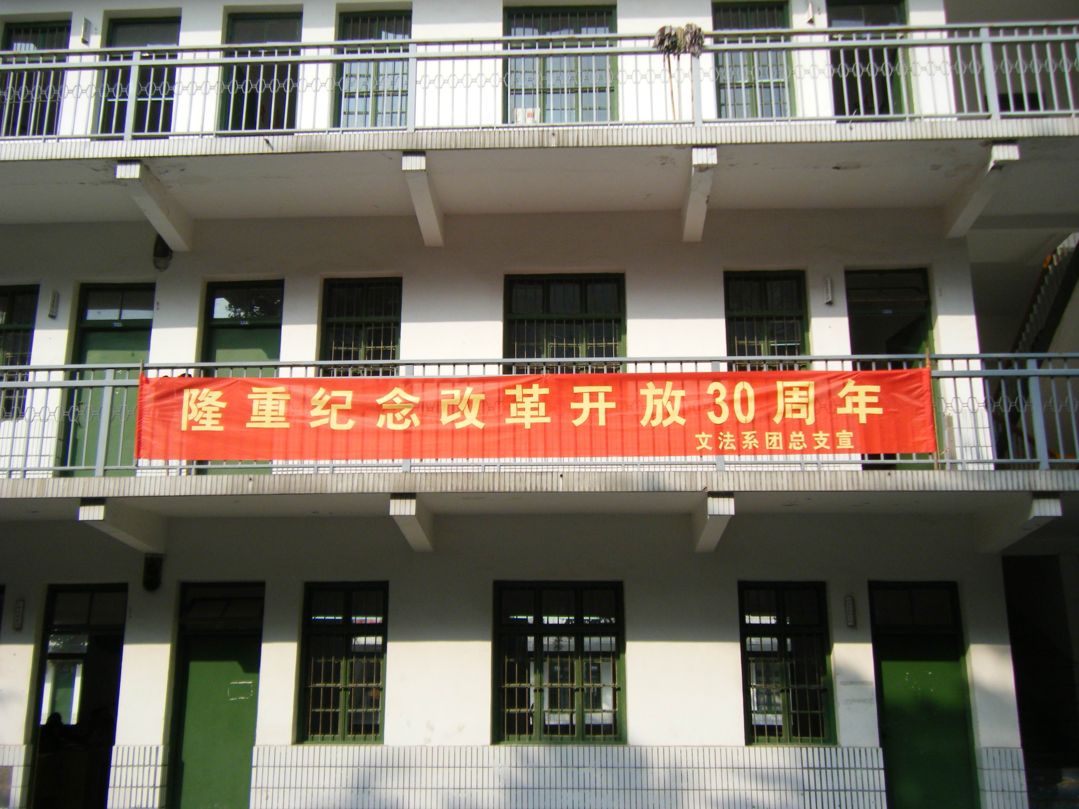

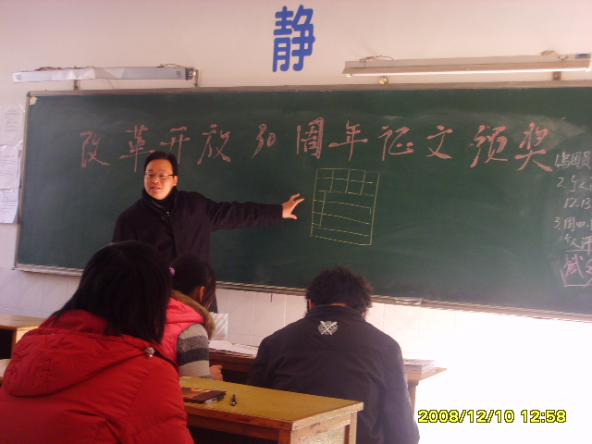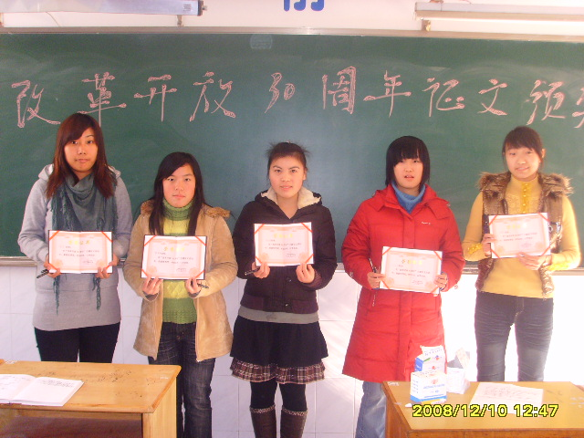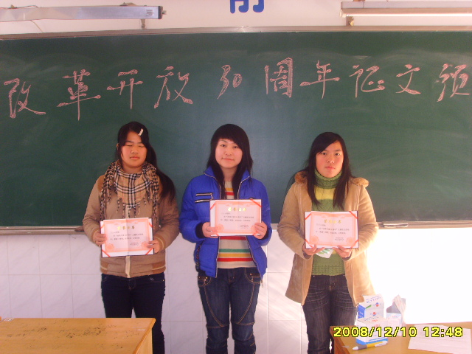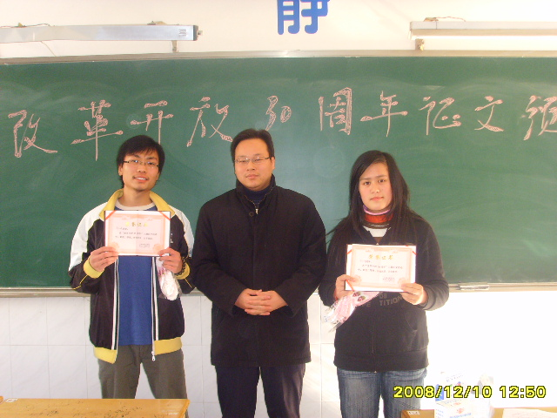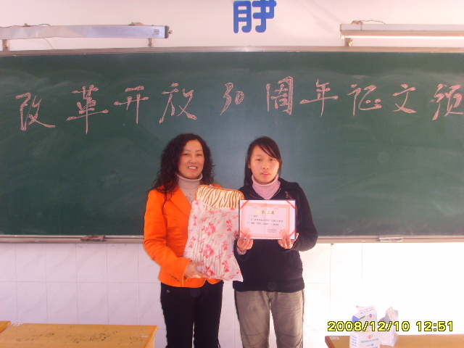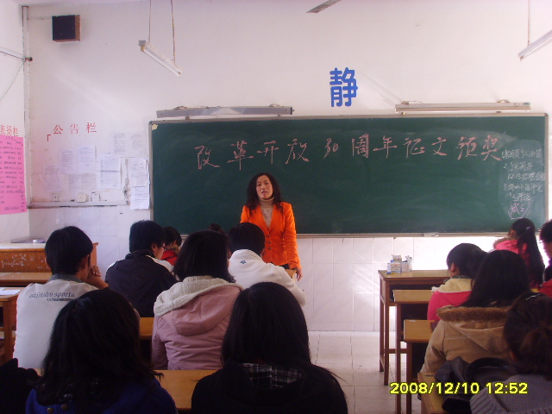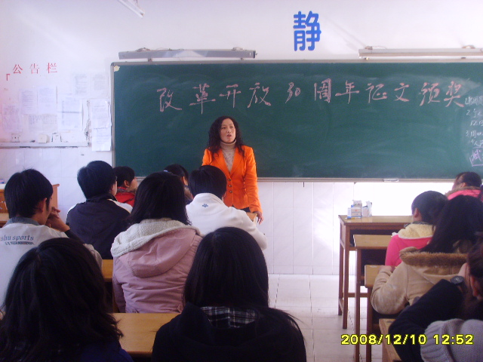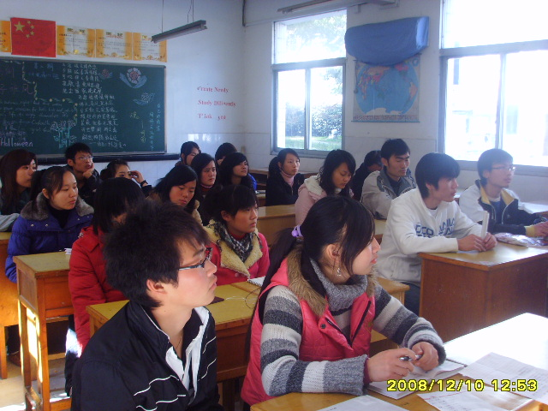

——文法系团总支（宣）

